**Дзяржаўная ўстанова адукацыі “Хатлянская сярэдняя школа”**

**Уздзенскага раёна**

**ТУРЫСТЫЧНЫ МАРШРУТ**

**«ПУЦЯВІНАМІ НАДНЯМОННЯ»**

**КАРТА УЗДЗЕНСКАГА РАЁНА**

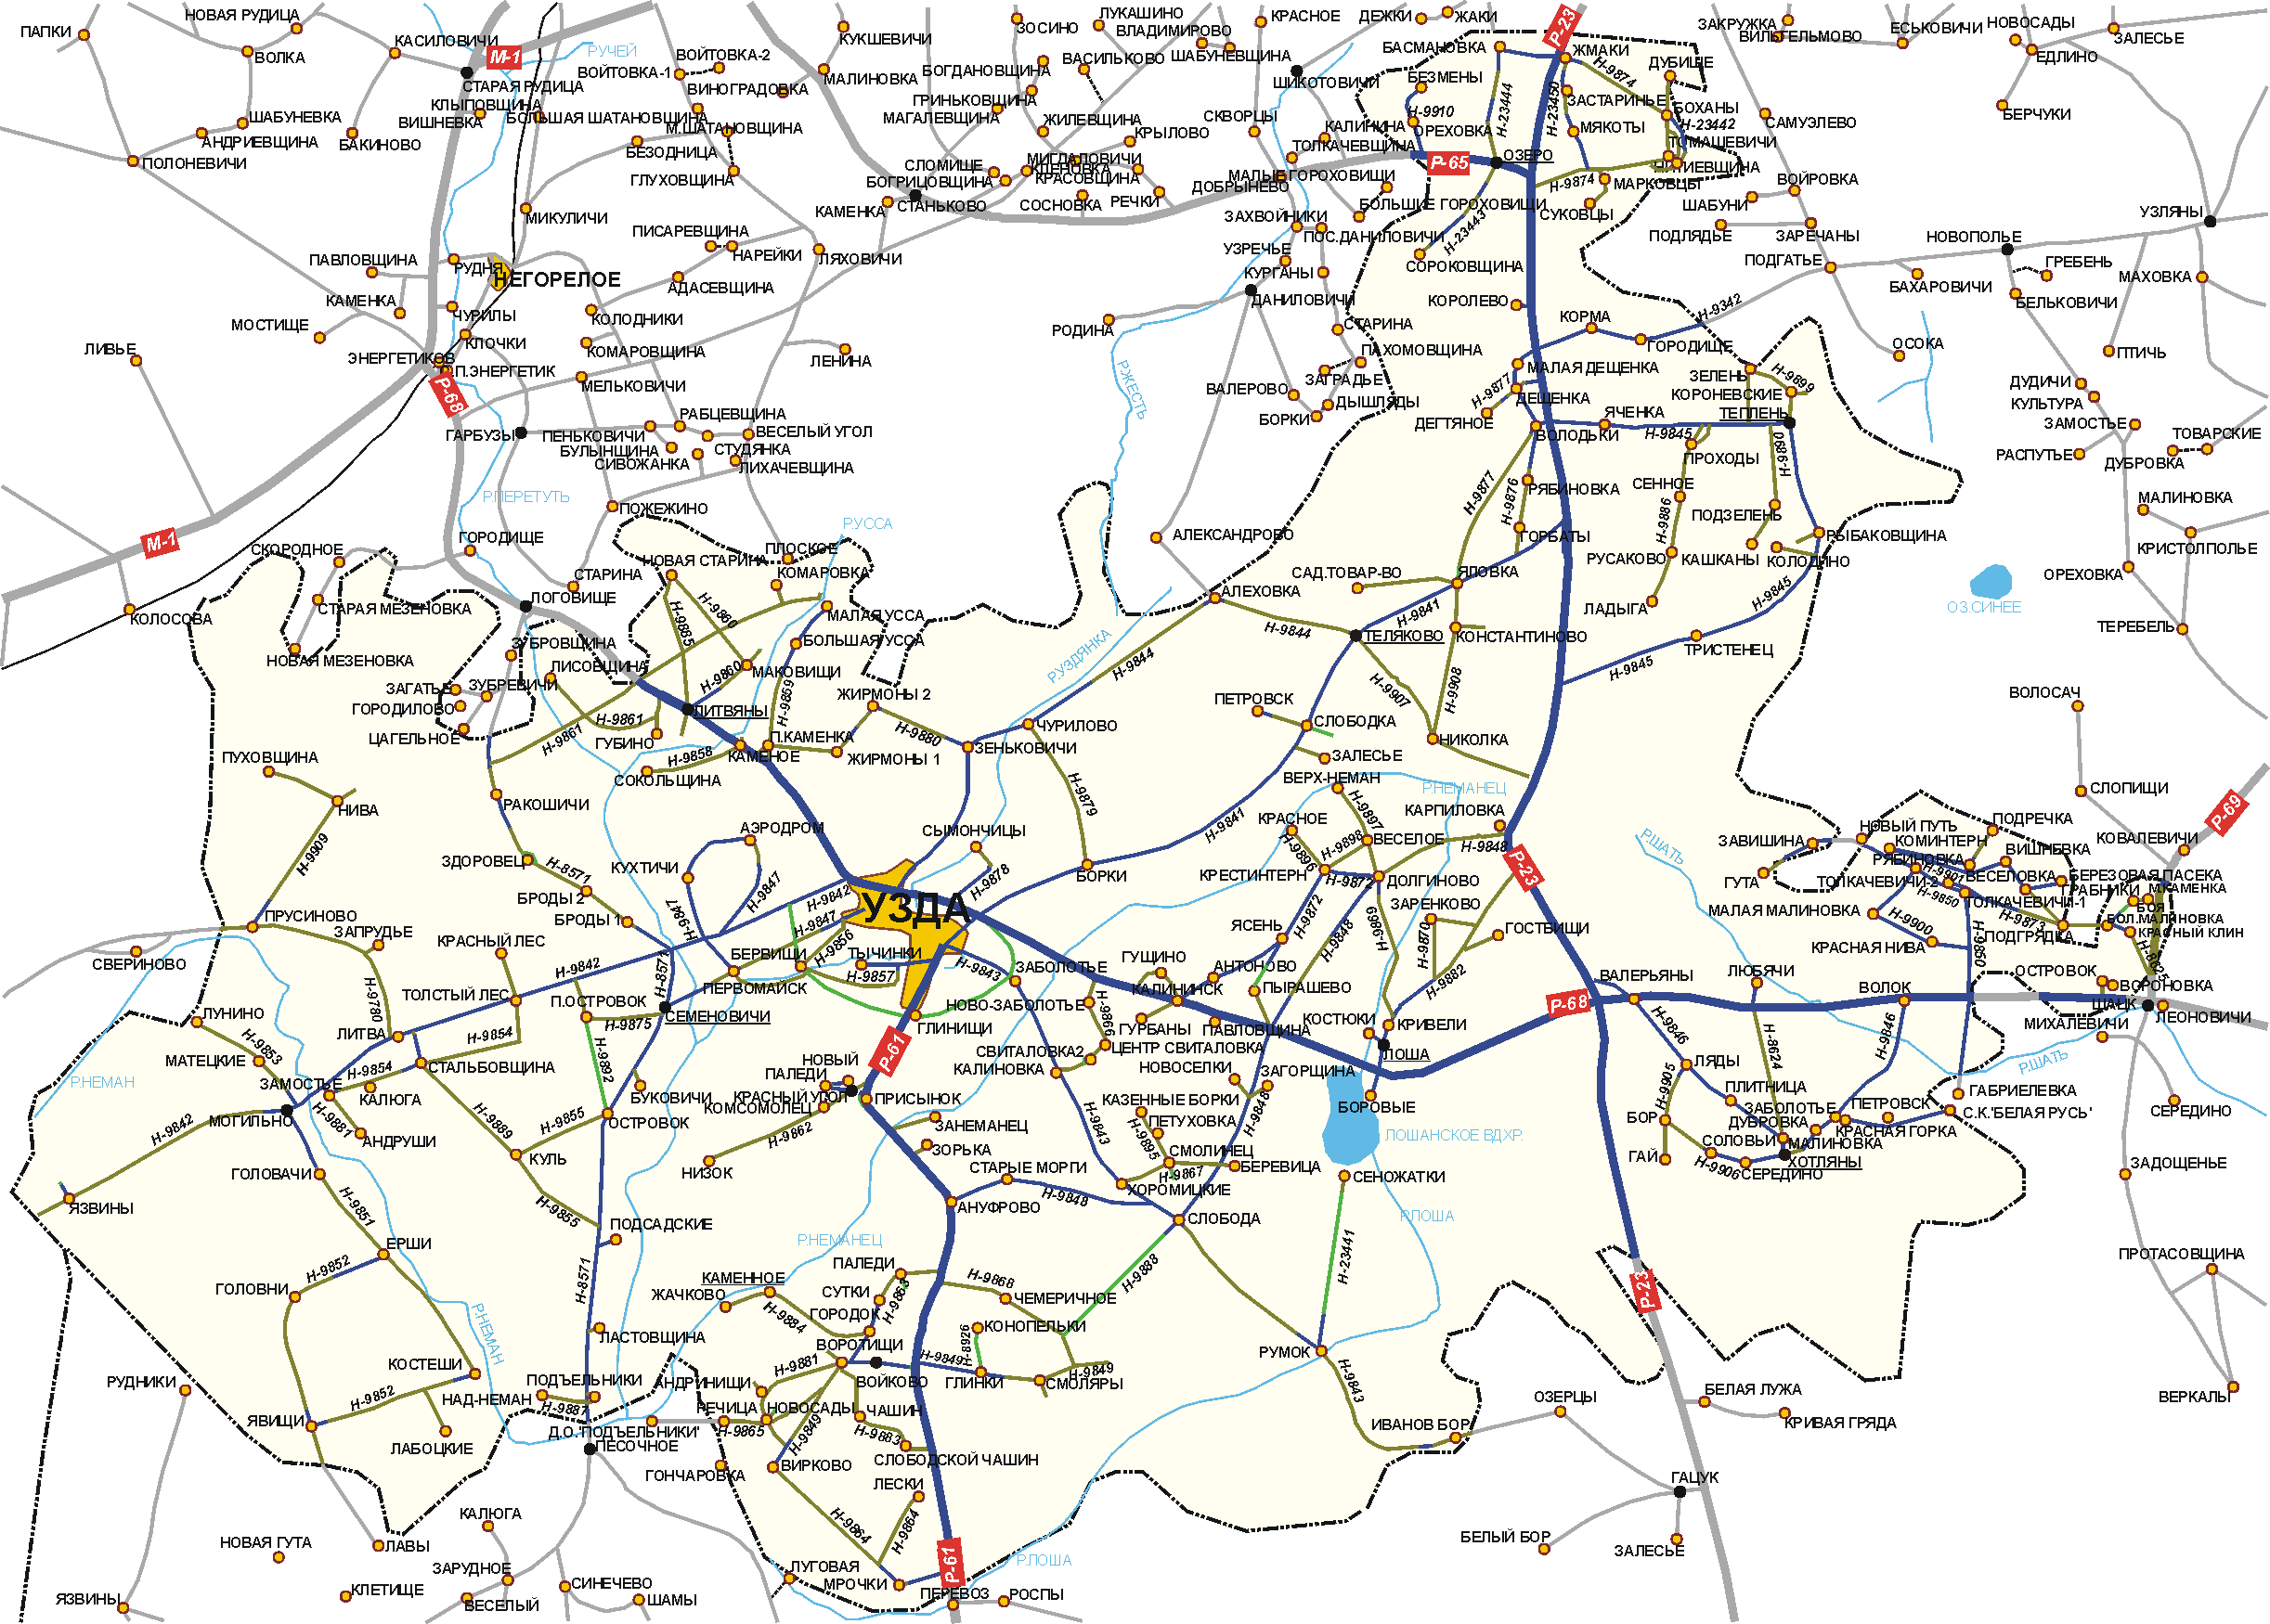

**ТУРЫСТЫЧНЫ МАРШРУТ**

**«ПУЦЯВІНАМІ НАДНЯМОННЯ»**

Маршрут: Хатляны-Лоша-Наднёман-Нізок-Узда-Хатляны

Тэхнічнае апісанне маршрута

1 дзень: Хатляны – Лоша (12 км).

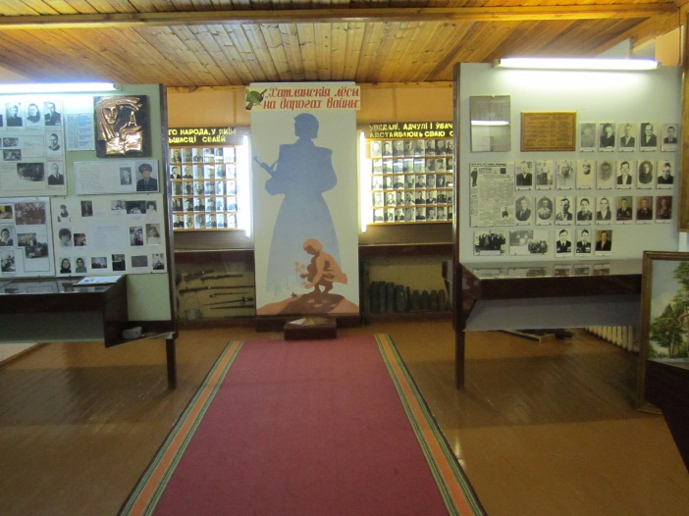Пачаткам маршрута з’яўляецца вёска Хатляны, якая знаходзіцца на адлегласці 6 км ад в.Валяр’яны па шашы Мінск-Слуцк на ўсход. У в.Хатляны турысты могуць наведаць школьны краязнаўчы музей, які носіць ганаровае званне “народны”, у якім экскурсаводы пазнаёмяць з гісторыяй вёскі, яе знакамітымі людзьмі.

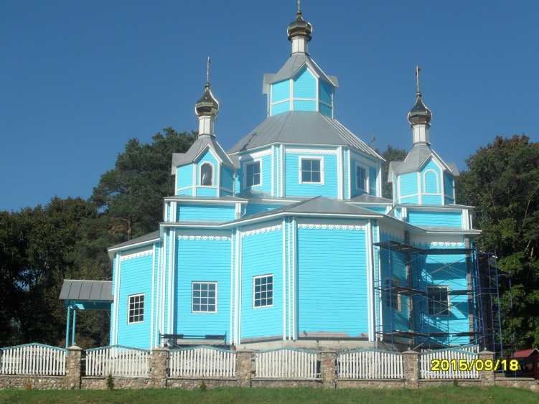Вельмі цікава таксама наведаць Свята-Пакроўскую царкву, помнік архітэктуры ХІХ стагоддзя, спраектаваную архітэктарам К.Тонам, які з’яўляецца аўтарам праекта храма Хрыста Збавіцеля ў Маскве (адноўленую пасля пажара).

Не пакіне абыякавымі і дом-музей самадзейнага мастака А.Ламакі. Ускласці кветкі ў знак памяці загінуўшым воінам і партызанам у гады Вялікай Айчыннай вайны можна ля помніка, устаноўленага на цэнтральнай сядзібе аг.Хатляны.

З Хатлян турысты накіроўваюцца па праселачных дарогах да шашы Мінск-Слуцк у заходнім напрамку. У 200 м ад шашы знаходзяцца курганы, якія належаць да 10-12 ст.н.э. Затым па праселачнай дарозе група турыстаў накіроўваецца да в.Лоша, якая знаходзіцца на беразе Лашанскага вадасховішча (нар.Лоша). Вадасховішча створана ў 1967 годзе, яно вабіць аматараў рыбнай лоўлі, палявання на вадаплаўную птушку, прагулак на лодках і катамаранах. Адсюль можна здзейсніць пешы паход да вытокаў Немана каля в. Верх-Неман або да сакральнай «Божага каменя» у. в. Госбішчы, паслухаць старажылаў аб кладах і скарбах, закрытымі ў ваколіцах. Таксама можна наведаць музей у в.Лошы, які размешчаны ў будынку былой школы.

Начлег: бераг вадасховішча Лоша ў Сенажатках

2 дзень: Сенажаткі-Слабада-Каменае (12 км)

Маршрут працягваецца па праселачнай дарозе ў паўднёва-заходнім напрамку ў в.Слабада.

Супыняюцца ля помніка загінуўшым воінам. У раёне вескі Наднеман зліваюцца 4 ракі — Неманец, Уса, Лоша і Тур'я, — і пачынае свой шлях да Балтыйскага мора рака Нёман.

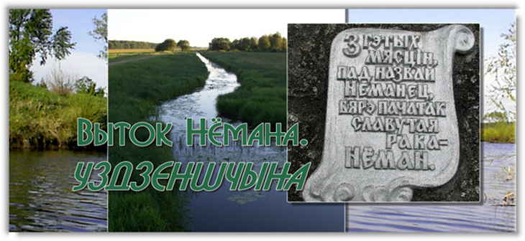

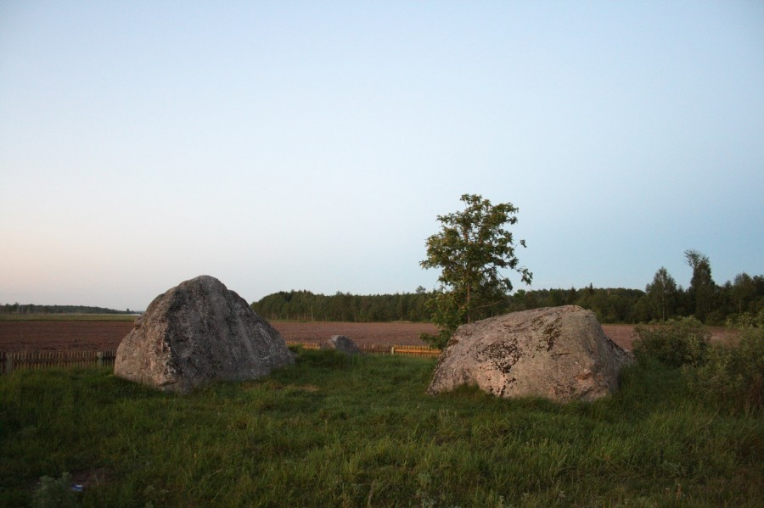Статус геалагічнага помніка прыроды рэспубліканскага значэння маюць валуны «Каменские» – самая буйная па памерах група валуноў у Мінскай вобласці. Два велізарных валуна ледніковага перыяду, на якіх, паводле падання, магло адначасова танцаваць 12 пар, якія знаходзяцца на ўскраіне вескі Каменае. Памеры: першы валун 7х4 м, вышыня 1,5 м, другі валун - 5х3 м, вышыня 2 м.

Начлег на беразе Нёмана.

3 дзень: Наднёман-Нізок (10 км)-Узда-Хатляны

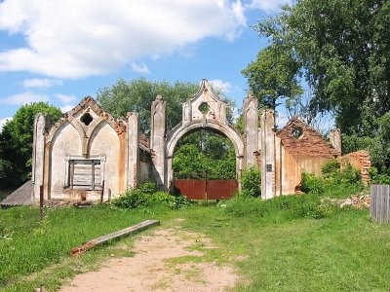Рэшткі сядзібы “Наднёман” знакамітага роду Наркевічаў-Ёдкі.

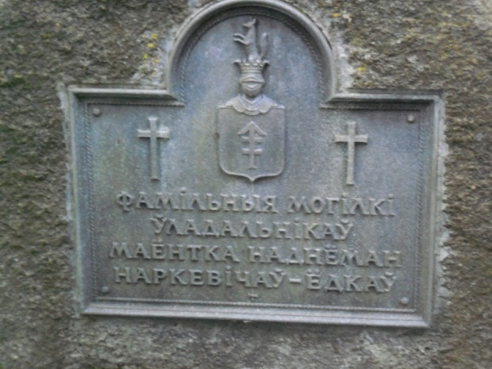Помнік архітэктуры неаготыкі з рысамі неарэнесанса. Помнік сядзібнай архітэктуры XIX стагоддзя, радавы маентак вядомага ва ўсей Еўропе беларускага вучонага-фізіка Якуба Наркевіча-Едкаў, месца, дзе ў канцы XIX стагоддзя была створана першая ў Беларусі метэаралагічная станцыя.

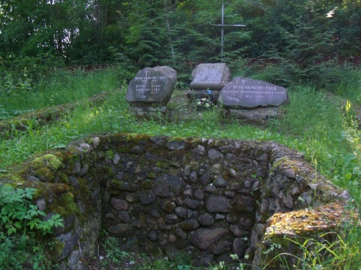На сенняшні дзень захаваліся толькі руіны цэнтральнай частцы палаца і ўязная брама.

Можна анведаць і родавыя могілкі Наркевічаў-Ёдкі.

Шлях працягваецца па Усе ў в.Нізок. Гэты куток – гонар не толькі Уздзеншчыны, але і ўсей Бацькаўшчыны. Тут нарадзілася цэлае сузор'е талентаў: народны паэт Беларусі Кандрат Крапіва, «беларускі Ясенін» - Паўлюк Трус, Лідзія Арабей, Народны артыст Беларусі Анатоль Трус, мастак Уладзімір Ткачоў, былы Генеральны пракурор рэспублікі, два намеснікі міністраў. Тут пасля Вялікай Айчыннай вайны жылі і тварылі браты Ткачовы – акадэмікі Акадэміі мастацтваў Расіі.

З в.Нізок па шашы накіроўваемся ў г.Узда – раённы цэнтр Уздзеншчыны. Турысты наведваюць дзяржаўны гісторыка-краязнаўчы музей. Ён быў заснаваны 6 лютага 1981 г., адкрыты для наведвальнікаў 1 лістапада 1986 г. Агульная плошча музея складае 1200 м2. У музеі дзейнічае 6 экспазіцыйных залаў, на тэрыторыі музея размяшчаецца "Хатка ганчара", якая ў поўнай меры адлюстроўвае побыт ХІХ стагоддзя. Для наведвальнікаў арганізоўваюцца экскурсіі, чытаюцца лекцыі, праводзяцца тэматычныя вечары, сустрэчы з дзеячамі навукі і культуры, удзельнікамі Вялікай Айчыннай вайны, народнымі ўмельцамі. Значнае месца ў дзейнасці музея займае выставачная работа. Фотодокументальные і рэчавыя выставы экспануюцца ў многіх населеных пунктах раена, школах, установах. Калекцыйны матэрыял музея выкарыстоўваецца не толькі ў культурна-асветніцкіх мэтах, ен служыць каштоўным крыніцай для навуковых даследаванняў.

З г.Узда аўтобусам вяртаюцца ў аг.Хатляны.